**МІНІСТЕРСТВО ОСВІТИ ТА НАУКИ УКРАЇНИ**

**КИЇВСЬКИЙ НАЦІОНАЛЬНИЙ УНІВЕРСИТЕТ імені ТАРАСА ШЕВЧЕНКА**

**Ковальчук К. Г.**

**ЗВІТ**

**ДО ЛАБОРАТОРНОЇ РОБОТИ**

**Моделювання операційних підсилювачів** **з негативним зворотнім зв`язком**

**Київ, КНУ ім. Тараса Шевченка, 2021**

**УДК 053.08 (002.21)**

**ББК 73Ц**

**І-72**

**Укладач: Ковальчук К. Г.**

**І-72 Звіт. Моделювання операційних підсилювачів з негативним зворотнім зв`язком./ укл. Ковальчук К. Г.**

**КНУ ім. Т. Шевченка, 2021. – 21 с. (Укр. мов.)**

**У звіті наведено хід математичного моделювання лабораторної роботи та подальшу обробку результатів. Моделювання виконано у програмі LTspice**

**УДК 053.08 (002.21)**

**ББК 73Ц**

**©Київський Національний**

**Університет імені Тараса Шевченка,**

**2021**

**Реферат**

Звіт про моделювання операційних підсилювачів з негативним зворотнім зв`язком: 9 с.

**Мета роботи** – ознайомитися з властивостями операційних підсилювачів, опанувати способи підсилення електричних сигналів схемами з ОП, охопленим негативним зворотним зв`язком та способи виконання математичних операцій за допомогою схем з ОП

**Об'єкт дослідження** – операційні підсилювачі, диференціальне підсилення постійного струму

**Предмет дослідження** – теоретичні основи, принципи роботи, фізичний зміст і застосування операційних підсилювачів

**Методи дослідження**:

1) **Метод співставлення**, одночасне спостереження вхідного та вихідного сигналів на екрані двоканального осцилографа із наступним вимірюванням і порівнянням їх параметрів

**Зміст**

**Теоретичні відомості**

Основні означення.…… …………………………………………………….5

**Виконання роботи**

Інвертувальний підсилювач………………………………………………….6

Неінвертувальний підсилювач………………………………………………..7

Інтегратор на базі інвертувального підсилювача….……………………….8

**Висновки**……….…………….………………………………………………9

**Джерела**..…………… ………………………….……………………………..9

**Теоретичні відомості**

**Операційний підсилювач** – це диференціальний підсилювач постійного струму, який в ідеалі має нескінченний коефіцієнт підсилення за напругою і нульову вихідну напругу за відсутності сигналу на вході, великий вхідний опір і малий вихідний, а також необмежену смугу частот підсилюваних сигналів. Раніше такі високоякісні підсилювачі використовувалися виключно в аналогових обчислювальних пристроях для виконання математичних операцій, наприклад, складання та інтегрування. Звідси і походить їх назва – операційні підсилювачі (ОП).

Створення **зворотного зв`язку** полягає в тому, що частина вихідного сигналу підсилювача повертається через ланку зворотного зв`язку (ЗЗ) на його вхід. Якщо сигнал зворотного зв`язку подається на вхід у протифазі до вхідного сигналу (різниця фаз Φ = 180), то зворотний зв`язок називають негативним (НЗЗ). Якщо ж він подається на вхід у фазі до вхідного сигналу (Φ = 0), то такий зворотний зв`язок називають позитивним (ПЗЗ).

Операційним підсилювачем називають багатокаскадний диференціальний підсилювач постійного струму, який має в діапазоні частот до кількох десятків кілогерц коефіцієнт підсилення більший за ${10}^{4}$ і за своїми властивостями наближається до уявного «ідеального» підсилювача. Під «ідеальним» розуміють такий підсилювач, який має:

1) нескінченний коефіцієнт підсилення за напругою диференціального вхідного сигналу (K→∞)

2) нескінченний вхідний імпеданс ( → ∞)

3) нульовий вихідний імпеданс ( = 0)

4) рівну нулеві напругу на виході ( $U_{bux}$ = 0) при рівності напруг на вході ()

5) нескінченний діапазон робочих частот

**Виконання роботи**

**Інвертувальний підсилювач:**

Наша схема:

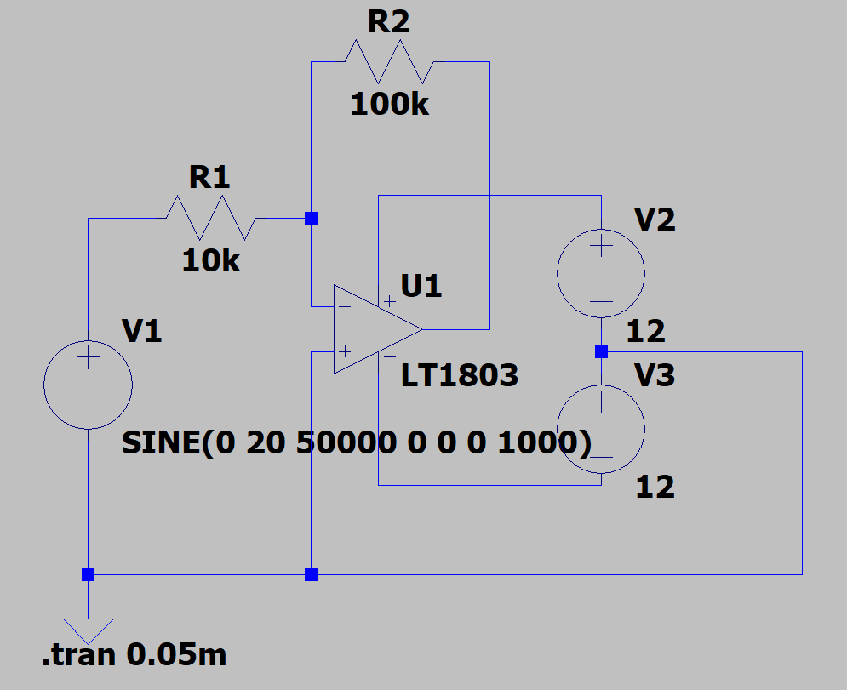

Вхідний та вихідний сигнали:

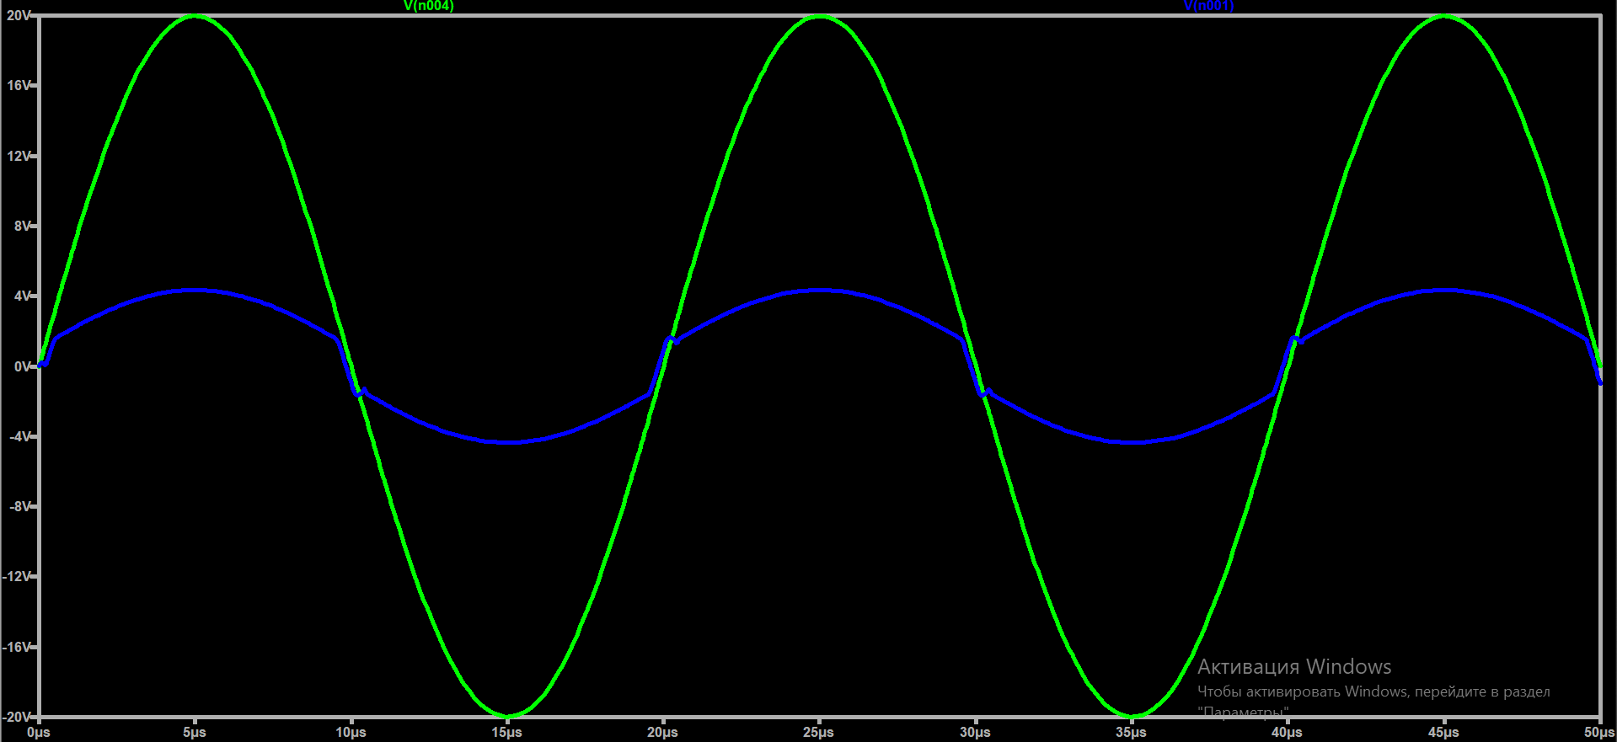

**Неінвертувальний підсилювач:**

Наша схема:

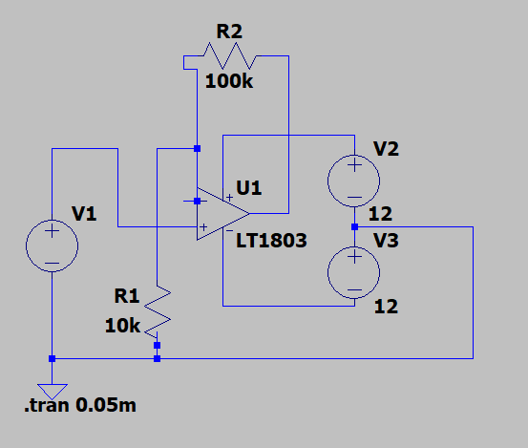

Вхідний та вихідний сигнали:

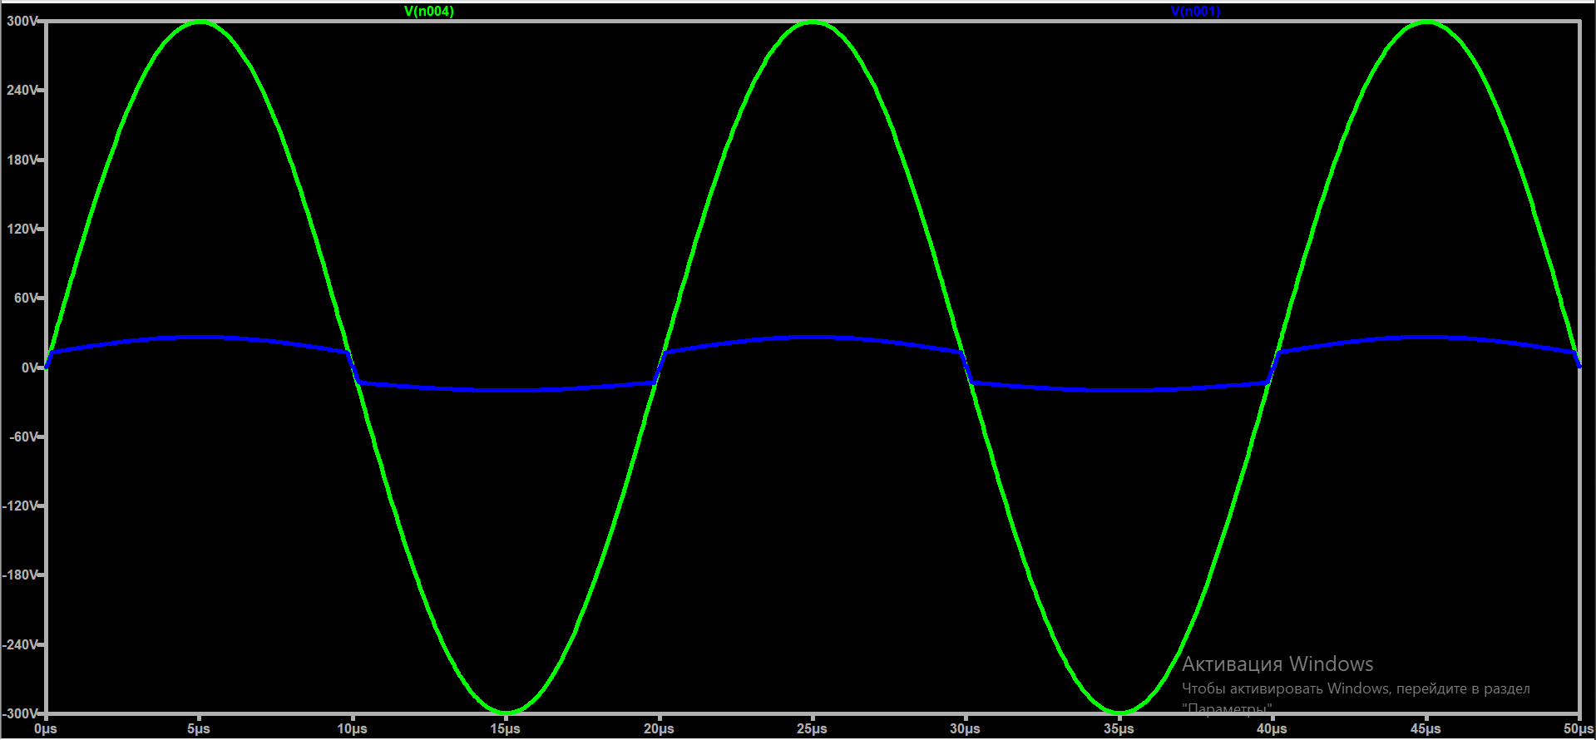

**Інтегратор на базі інвертувального підсилювача:**

Наша схема:

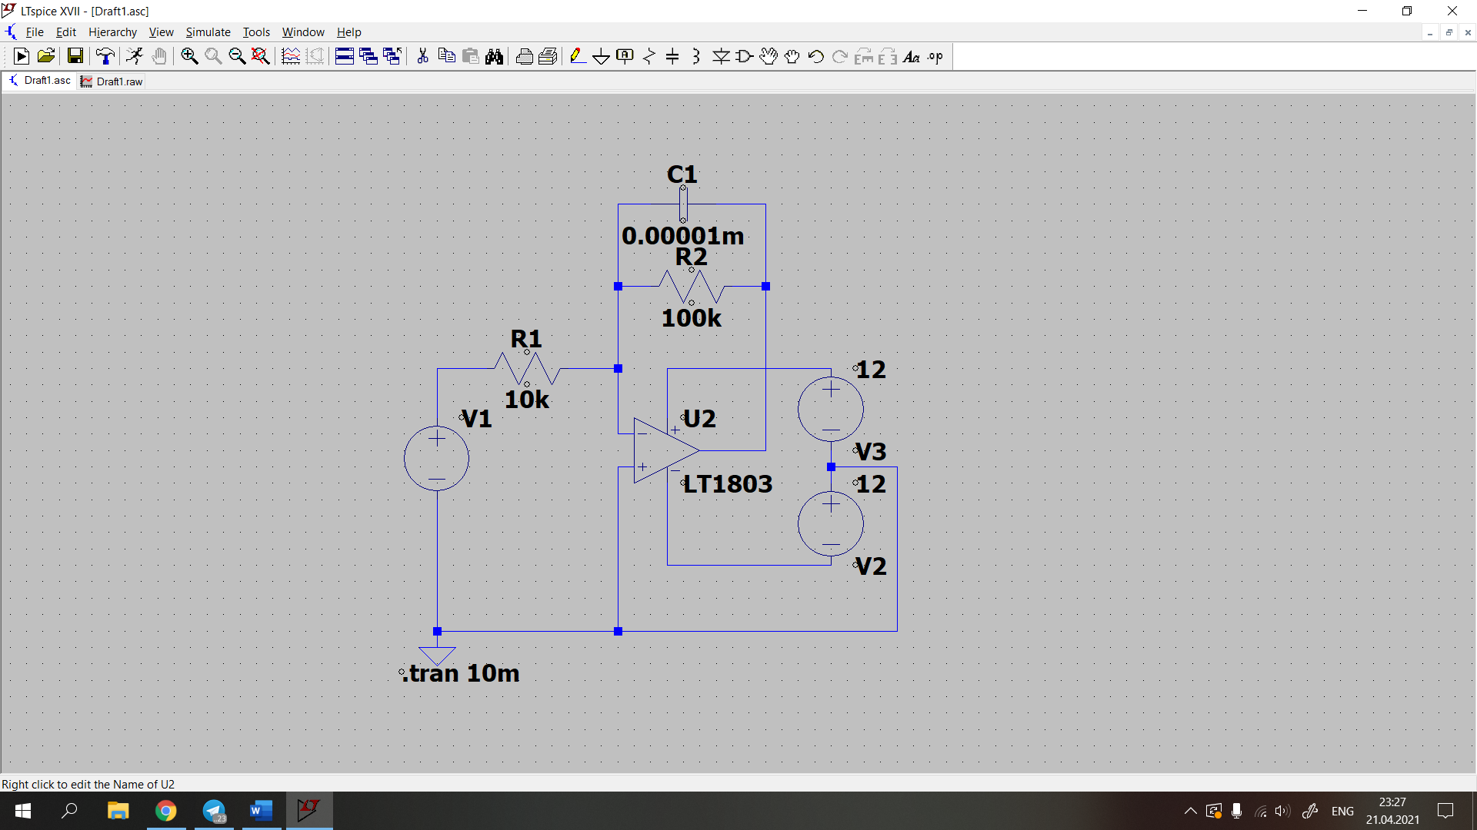

Вхідний та вихідний сигнали:

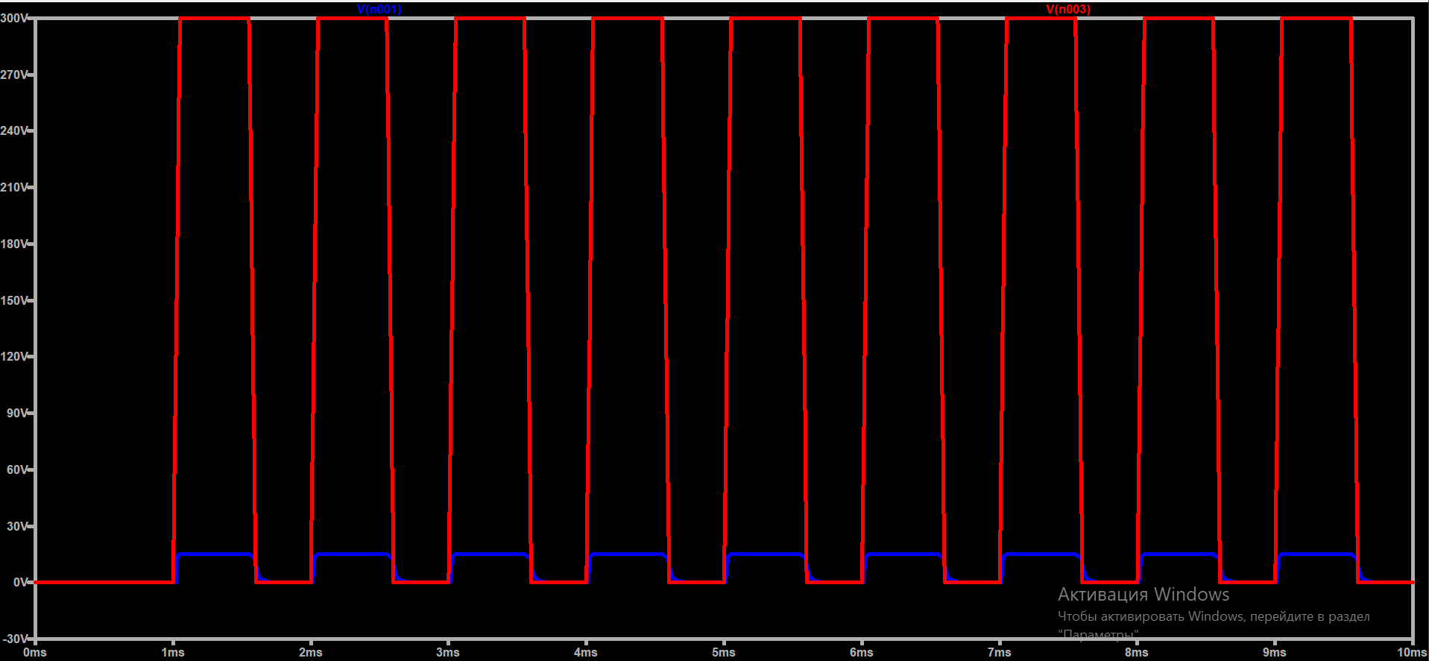

**Висновки**

В даній лабораторній роботі ми дослідили як змінюється сигнал після проходження різних типів операційних підсилювачів з негативним зворотнім зв`язком. Були розглянуті такі типи: інвертувальний, неінвертувальний підсилювачі та інтегратор на базі інвертувального підсилювача. Для дослідження перших двох типів використовувався гармонічний сигнал, для інтегратора — імпульсний. Отримані нами результати, а саме зміна фази та структура сигналу повністю співпадають с теоретичними роздумами, що підтверджує можливість використання програми для моделювання інших схем.

**Джерела**

* Методичні вказівки до практикуму «Основи радіоелектроніки» для студентів фізичного факультету. Слободянюк О.В.
* Вивчення радіоелектронних схем методом комп’ютерного моделювання. Ю. О. Мягченко